ЗАДАНИЕ 1
Функциональная пригодность
Проверяем по следующим критериям:
- соответствие требованиям;
- удовлетворение потребностей пользователя.
ПО выполняет множество функций, из тех что были прописаны в задании. На примере метода OnGetAsync(). Получает список товаров магазина со всеми сопутствующими данными, а далее проводит фильтрацию и сортировку. Эта функциональность соответствует заданной. Потребности пользователя наиболее удовлетворены, ведь есть удобный способ поиска информации.
Чтобы улучшить качество данного ПО, в рамках этого метода, изменил бы внешний вид окна фильтрации, чтобы оно лучше подходило пользователям, например, расположить их в привычном для всех порядке скрыт кнопки фильтрации за иконками и др.
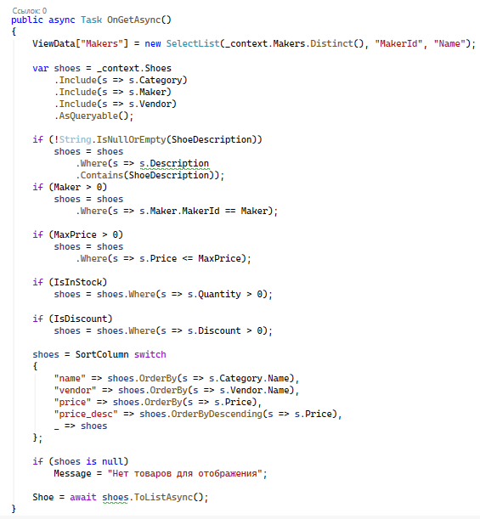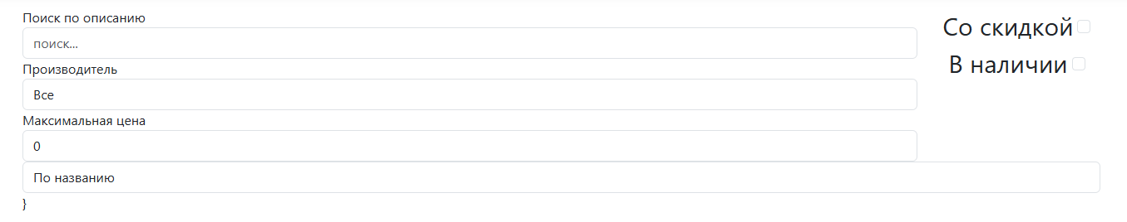
Уровень производительности
Проверяем по следующим критериям:
- временная эффективность;
- эффективность использования ресурсов.
ПО, так как это веб-сайт, не занимает дискового пространства пользователя, в стандартном режиме тратит не более 100 Мб оперативной памяти. Время отклика не более 100 мс, что не заметно для конечного пользователя. Полностью функционирующая программа (веб+api+бд) не требует серьёзных затрат ресурсов и запускается за 1-3 секунды. Из чего можно сделать вывод, что программа довольно умело использует ресурсы и оперативно выполняет задачи.
Для улучшения данного критерия можно сохранять в кэше некоторые данные для более быстрой загрузки пользователя. Также в методах при загрузке данных с БД можно использовать менее ресурсозатратные способы, но это с экономит незначительное количество данных.
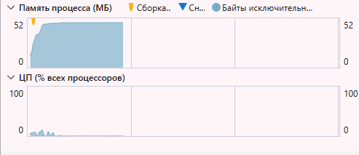
Совместимость
Проверяем по следующим критериям:
- способность программных компонентов взаимодействовать.
В программе используется несколько модулей (библиотека классов, модуль api, веб-сайт), все они работают вместе в стандартном режиме, без ошибок.
Чтобы улучшить данный критерий, стоит получать данные при помощи методов api, через HtppClient, так как в программе они не используются.
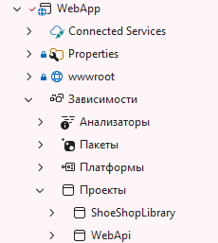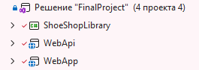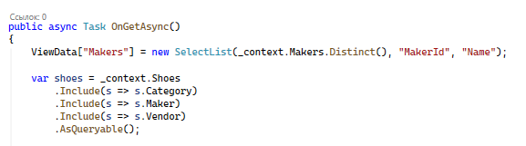
Удобство использования
Проверяем по следующим критериям:
- степень удобства ПО для пользователей,
- лёгкость использования,
- лёгкость изучения.
Сайт имеет всего три страницы (главную, страницу с товаром и страницу авторизации), за счёт чего изучение сайта происходит быстро. На сайте все кнопки подписаны, в полях ввода указано что в них вводить, за счёт чего всё становится интуитивно понятным. ПО выглядит и ощущается удобным.
Для улучшения качества стоит изменить внешний вид, чтобы он был более приятным пользователю, добавить подсказки для точного понимания пользователем.
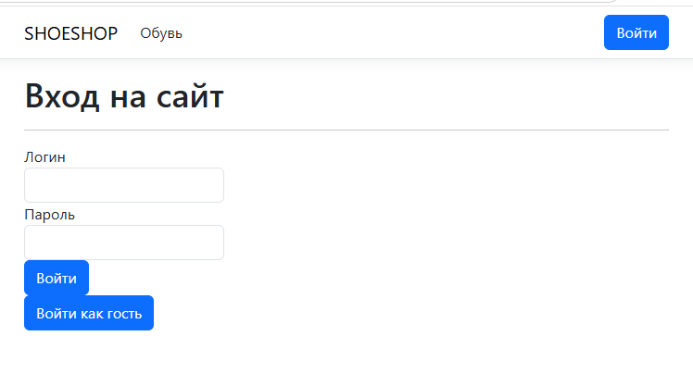
Надёжность
Проверяем по следующим критериям:
- бесперебойное выполнение возлагаемых задач,
- устойчивость к нагрузкам.
Провели нагрузочное тестирование программы, при загрузке большого объёма данных сайт не ложится и адекватно функционирует. Но при возникновении ошибок они никоем образом не обрабатываются, чтобы повысить надёжность можно добавить обработку ошибок и вывод сообщений пользователю.
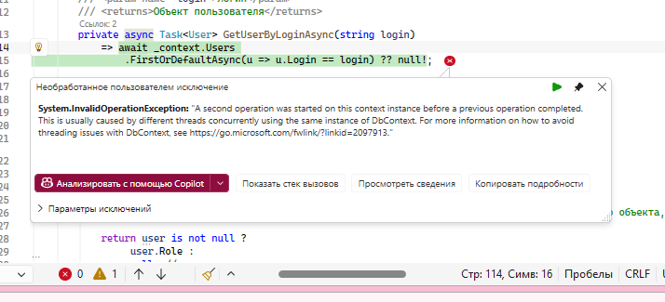
Защищённость
Проверяем по следующим критериям:
- минимизация угроз с изменением,
- защита от внешних угроз.
Программа не защищена от внешних угроз, ссылка на подключение к БД лежит в открытом доступе, на сайте нет защиты от различного вида спам и dos-атак. База данных защищена аутентификацией, на сайте есть возможность зайти под ролью админа и изменять данные, но все пароли, хранящиеся в базе данных хешированы.
Чтобы повысит защищённость можно предусмотреть защиту от большого наплыва пользователей, защитить БД от несанкционированного вмешательства.
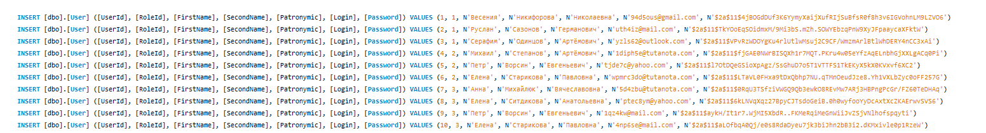
Сопровождаемость
Проверяем по следующим критериям:
- простота анализа,
- простота коррекции компонентов ПО,
- удобство обслуживания.
Код ПО не разнесён на отдельные методы из-за чего всё выполняется единым методом, это затрудняет анализ выполняемых функций. В следствии чего дальнейшее изменение компонентов затруднительно. Для улучшения стоит разделить методы по выполняемым функциям, это облегчит анализ и дальнейшую разработку. Программа не слишком нагружена функциональностью и в случае чего можно без проблем добавлять новый функционал к уже существующему.
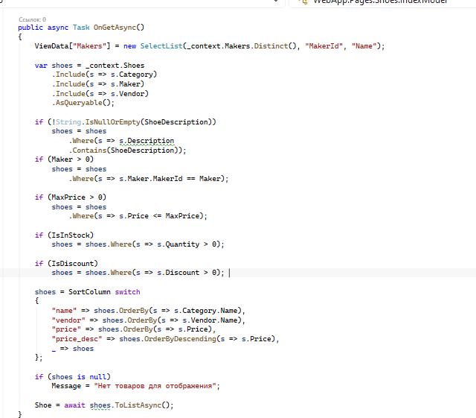
Переносимость (мобильность)
Проверяем по следующим критериям:
- степень лёгкости переноса на другую платформу.
Сайт сам по себе спокойно может открываться в любом браузере, а они доступны для множества платформ. В качестве улучшения можно подогнать вёрстку сайта под определённую платформу, чтобы и на устройствах с разным экраном сайт отображался корректно.

ЗАДАНИЕ 2 – Парное программирование
Ведущий Матвей Панов:
Начал делать окно для экспорта и импорта (от ведущего),
Перепутал название свойств (от штурмана),
Распределил элементы на окне (от ведущего),
Создал на страницы для регистрации (от ведущего).

Ведущий Власов Вячеслав:
Прописывает скрипты обработчикам событий для кнопок интерфейса (от ведущего),
Прописал открытие проводника на кнопки импорта и экспорта (от ведущего),
Создал войд-метод для сохранения данных регистрации (от ведущего),
Далее надо настроить сохранение данных в БД SQLite (от штурмана).
ЗАДАНИЕ 3 Пинг-понг программирование
нету
ЗАДАНИЕ 4 – Просмотр кода
Взяли для проверки код из репозитория одногруппника:
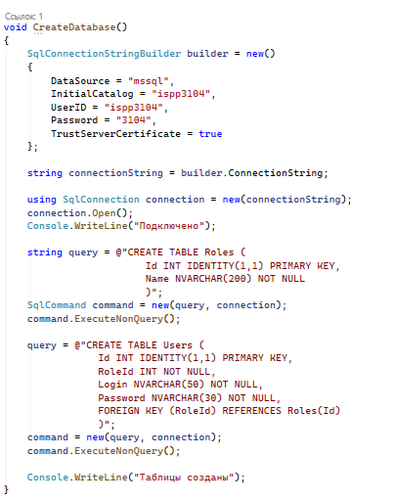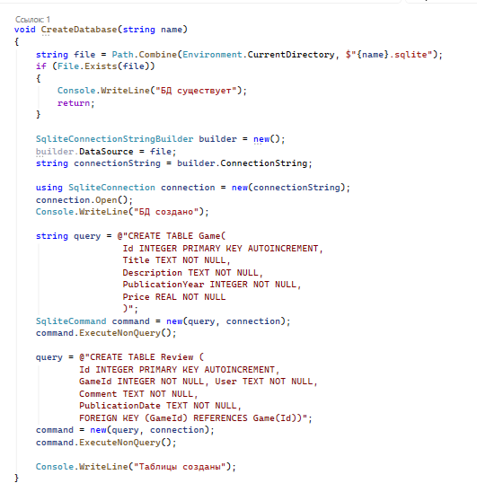
Замечания: Весь код выполняется внутри одного метода, но код выполняет поставленную функцию. Нет никаких обработок ошибок, из-за чего в случае ошибок система просто крашнется. Код можно быстро проанализировать и добавить новый функционал.
Взяли код из репозиторий в открытом доступе (https://github.com/ReyRom/ClassDesigner)
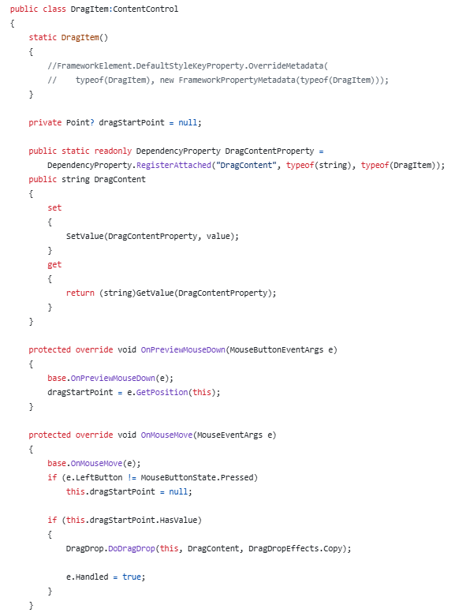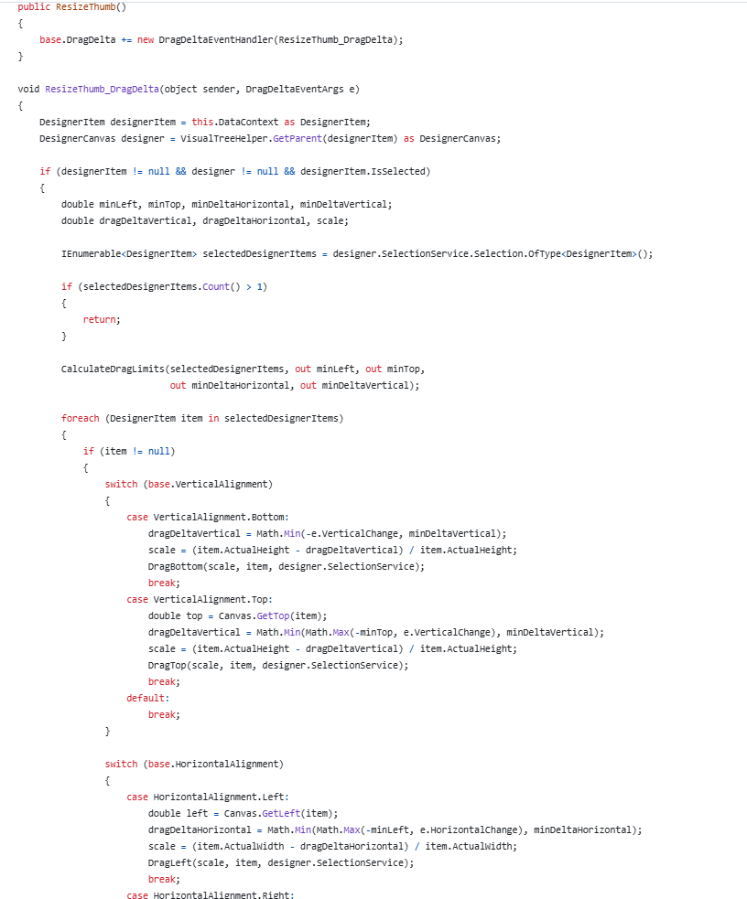
Код хорошо анализируемый, по названию переменных можно просто понять, что к чему относится и что за что отвечает. Второй фрагмент кода идёт одним литым кодом метод отвечает за несколько действий сразу, их значения стоило разделить.
Код не выглядит безопасно для выполнения, при его исполнении могут произойти непредвиденные ошибки, которые не обрабатываются в коде.

